|  |  |  |  |  |
| --- | --- | --- | --- | --- |
| Организация Объединенных Наций | |  | ECE/ | |
| _unlogo | **Экономический  и Социальный Совет** | | | Distr.:  Russian  Original: |

**Европейская экономическая комиссия**

Комитет по внутреннему транспорту

**Всемирный форум для согласования правил  
в области транспортных средств**

**171-я сессия**

Женева, 14–17 марта 2017 года

Пункт 4.8.8 предварительной повестки дня

**Соглашение 1958 года:**

**Рассмотрение проектов поправок к существующим  
правилам, представленных GRSG**

Предложение по поправкам серии 03  
к Правилам № 118 (характеристики горения материалов)

Представлено Рабочей группой по общим предписаниям, касающимся безопасности[[1]](#footnote-1)\*

Воспроизведенный ниже текст был принят Рабочей группой по общим предписаниям, касающимся безопасности (GRSG), на ее 111-й сессии (ECE/TRANS/  
WP.29/GRSG/90, пункт 40). В его основу положен главным образом документ ECE/TRANS/WP.29/GRSG/2016/24, воспроизведенный в приложении III к докладу. Этот текст представлен Всемирному форуму для согласования правил в области транспортных средств (WP.29) и Административному комитету AC.1 для рассмотрения на их сессиях в марте 2017 года.

*Содержание*

*Пункт 5* изменить следующим образом:

«5. Часть I: Официальное утверждение типа транспортного средства в отношении характеристик горения элементов оборудования, используемых во внутреннем отделении, моторном отсеке и любом отдельном отопительном отсеке, а также в отношении характеристик горения электропроводки и кабельных муфт или кабелепроводов, используемых в транспортном средстве, и/или бензо- или маслоотталкивающих свойств изоляционных материалов, используемых в моторном отсеке и любом отдельном отопительном отсеке».

*Приложения*, включить новую ссылку на приложение 10 следующего содержания:

«10 Испытание на определение устойчивости электропроводки к распространению пламени».

*Пункт 1.2 (Область применения)* изменить следующим образом:

«1.2 Часть I – Официальное утверждение типа транспортного средства в отношении характеристик горения и/или бензо- или маслоотталкивающих свойств элементов оборудования, используемых во внутреннем отделении, моторном отделении и любом отдельном отопительном отсеке, а также в отношении характеристик горения электропроводки и кабельных муфт или кабелепроводов, используемых для защиты электропроводки в транспортном средстве».

*Включить новые пункты 2.10–2.12* следующего содержания:

«2.10 "*Электрический кабель*" означает одножильный или многожильный кабель, в соответствующих случаях – в оболочке, экранированный и без оплетки с одной или более жилами, которые проходят рядом и скреплены, скручены или в оплетке, включая жилы, представляющие собой единый комплект проводов, позволяющий передавать электрические сигналы от одного устройства другому.

2.11 "*Кабельная муфта*" означает любой компонент, который соединяет отдельные кабели в многожильный кабель или пучок электропроводки.

2.12 "*Кабелепровод*" означает любой компонент, который покрывает любой кабель для направления или разводки кабелей (например, трубки, каналы, оболочки) или крепит электропроводку к транспортному средству».

*Пункт 4.2*, заменить цифру «02» на «03» (2 раза).

*Пункты 5.2.1 и 5.2.2* изменить следующим образом:

«5.2.1 Материалы, находящиеся внутри и в пределах не более чем 13 мм от внутреннего отделения, материалы моторного отсека и материалы любого отдельного отопительного отсека, а также электропроводка и кабельные муфты или кабелепроводы, используемые в транспортном средстве, подлежащем официальному утверждению типа, должны отвечать требованиям части II настоящих Правил.

5.2.2 Материалы и/или приспособления, используемые во внутреннем отделении, моторном отсеке и любом отдельном отопительном отсеке и/или в устройствах, официально утвержденных в качестве элементов оборудования, электропроводку и кабельные муфты или кабелепроводы, используемые в транспортном средстве, размещают таким образом, чтобы свести к минимуму опасность возгорания и распространения огня».

*Пункт 6.2.6* изменить следующим образом:

«6.2.6 Любой используемый в транспортном средстве электрокабель, длина которого превышает 100 мм, подвергают испытанию на устойчивость к распространению пламени, описанному в приложении 10 к настоящим Правилам. В качестве альтернативы этим требованиям может применяться процедура испытаний, изложенная в пункте 5.22 стандарта ISO 6722-1:2011. Протоколы испытаний и официальные утверждения, полученные на основании пункта 12 стандарта ISO 6722:2006, продолжают оставаться в силе.

Контакт с пламенем в ходе испытания прекращают:

1) в случае одножильных кабелей:

a) когда оголяется токопроводящая жила либо

b) через 15 с в случае кабелей, у которых сечение жилы не превышает 2,5 мм2, и

c) через 30 с в случае кабелей, у которых сечение жилы превышает 2,5 мм2,

или

2) в случае одножильных или многожильных кабелей в оболочке, экранированных и без оплетки, у которых суммарная токопроводящая площадь не превышает 15 мм2:

a) до тех пор пока не оголится токопроводящая жила или в течение 30 с в зависимости от того, что наступает ранее,

или

3) в случае одножильных или многожильных кабелей в оболочке, экранированных и без оплетки, у которых суммарная токопроводящая площадь превышает 15 мм2:

a) в соответствии с 1) или 2) в зависимости от того, что применимо.

В соответствии с 2) электрические кабели могут подвергаться испытанию либо вместе, либо раздельно.

В соответствии с 3) электрические кабели подвергают испытанию раздельно.

Результат испытания считают удовлетворительным, если с учетом наихудших результатов испытания пламя в результате горения изоляционного материала гаснет не позднее чем через 70 секунд и если как минимум 50 мм изоляции верхней части испытуемого образца не затронуты пламенем».

*Включить новый пункт 6.2.7* следующего содержания:

«6.2.7 Любые кабельные муфты или кабелепроводы, длина которых превышает 100 мм, подвергают испытанию на определение скорости горения материалов, указанному в приложении 8. Результат испытания считают удовлетворительным, если с учетом наихудших результатов испытания скорость горения в вертикальной плоскости не превышает 100 мм/мин или огонь не достигает одной из первых маркировочных меток».

*Пункты 6.2.7–6.2.7.4 (прежние)*, изменить нумерацию на 6.2.8–6.2.8.4.

*Включить новые пункты 12.11–12.14 (Переходные положения)* следующего содержания:

«12.11 Начиная с официальной даты вступления в силу поправок серии 03 ни одна из Договаривающихся сторон, применяющих настоящие Правила, не отказывает в предоставлении официального утверждения на основании настоящих Правил с внесенными в них поправками серии 03.

12.12 Начиная с 1 сентября 2019 года Договаривающиеся стороны, применяющие настоящие Правила, предоставляют официальные утверждения только в том случае, если данный тип транспортного средства или тип элемента оборудования, подлежащий официальному утверждению, отвечает требованиям настоящих Правил с внесенными в них поправками серии 03.

12.13 Начиная с 1 сентября 2021 года Договаривающиеся стороны, применяющие настоящие Правила, могут отказывать в первоначальной национальной регистрации (первоначальном вводе в эксплуатацию) транспортного средства, которое не отвечает требованиям настоящих Правил с внесенными в них поправками серии 03.

12.14 Даже после даты вступления в силу поправок серии 03 официальные утверждения элементов оборудования на основании предшествующих серий поправок к настоящим Правилам продолжают действовать, и Договаривающиеся стороны, применяющие настоящие Правила, продолжают их признавать».

*Приложение 5 (Схемы знаков официального утверждения)*, заменить цифру «02» на «03» (8 раз).

*Приложение 6*,

*Включить новый пункт 3.1.3* следующего содержания:

«3.1.3 Размер образца указывают в протоколе испытания».

*Приложение 7*,

*Включить новый пункт 3.1* следующего содержания:

«3.1 Размер и массу образца указывают в протоколе испытания».

*Приложение 8*,

*Пункт 2.1* изменить следующим образом:

«2.1 Держатель образца представляет собой прямоугольную рамку высотой 560 мм с двумя параллельными рейками, жестко соединенными на расстоянии 150 мм друг от друга, на которой имеются штыри, предназначенные для удержания испытываемого образца, который размещается в соответствующей плоскости на расстоянии не менее 20 мм от рамки. Диаметр монтажных штырей не превышает 2 мм, а их длина составляет по крайней мере 40 мм. Штыри размещаются на параллельно расположенных рейках в местах, показанных на рис. 1. Рамка устанавливается на надежную опору, обеспечивающую вертикальную ориентацию реек в ходе испытания (с тем чтобы закрепленный в соответствующей плоскости и удерживаемый штырями образец не соприкасался с рамкой, может предусматриваться наличие вплотную к штырям распорных втулок диаметром 2 мм).

Держатель образца, показанный на рис. 1, можно изменять по ширине, с тем чтобы можно было закрепить образец.

Для закрепления образца в вертикальном положении можно предусмотреть соответствующую подставку из жаропрочной проволоки диаметром 0,25 мм, охватывающей образец горизонтально через каждые 25 мм по всей высоте держателя образца. В качестве альтернативы образец можно закрепить на держателе с помощью дополнительных зажимов».

*Пункт 2.3* изменить следующим образом:

«2.3 Испытательное устройство можно поместить в соответствующий вытяжной шкаф. Размер и форма вытяжного шкафа должны быть такими, чтобы они не могли повлиять на результаты испытания. Перед испытанием на расстоянии 100 мм перед окончательным местом нахождения камеры сгорания и за ним измеряется вертикальная скорость воздушного потока, проходящего через вытяжной шкаф. Она должна составлять 0,10−0,30 м/с, с тем чтобы избежать любого возможного вредного воздействия продуктов сгорания на оператора. Можно использовать вытяжной шкаф с естественной вентиляцией и соответствующей скоростью воздушного потока».

*Пункты 3.1 и 3.2* изменить следующим образом:

«3.1 Материалы в соответствии с пунктом 6.2.3 настоящих Правил:  
Размер образцов: 560 х 170 мм.

Если размеры материала не позволяют взять образец указанных размеров, то испытание проводят на образце размером не менее 380 мм по высоте и не менее 3 мм по ширине.

Кабельные муфты и кабелепроводы: Размеры образцов: длина: 560 мм, но не менее 380 мм, если размеры материала не позволяют взять образец указанных размеров; ширина: фактические размеры элемента.

3.2 Материалы в соответствии с пунктом 6.2.3 настоящих Правил: Если толщина изделия превышает 13 мм, то ее уменьшают до 13 мм путем механического воздействия на сторону, противоположную стороне, обращенной к соответствующему отделению (внутреннему, моторному или отдельному отопительному отделению). Если это не представляется возможным, то испытание проводят, по согласованию с технической службой, с использованием материала первоначальной ширины, что указывают в протоколе испытания. Составные материалы (см. пункт 6.1.3) испытывают таким образом, как будто они являются частью однородного материала. В случае материалов, состоящих из нескольких слоев различного состава, которые не считаются составными материалами, все слои, находящиеся в пределах 13 мм от поверхности, обращенной к соответствующему отсеку, испытывают раздельно».

*Включить новый пункт 3.3* следующего содержания:

«3.3 Размер образца указывают в протоколе испытания».

*Пункт 3.3 (прежний)*, изменить нумерацию на 3.4.

*Рис. 1* изменить следующим образом (исключив внизу слово «Горелка» и заменив «220» на «240»):

«Рис. 1  
Держатель образца (размеры в миллиметрах)

»

Распорные втулки  
ø 2 мм (факультативно)

Монтажные штыри

Первая маркировочная метка

Образец материала

Вторая маркировочная метка

Третья маркировочная метка

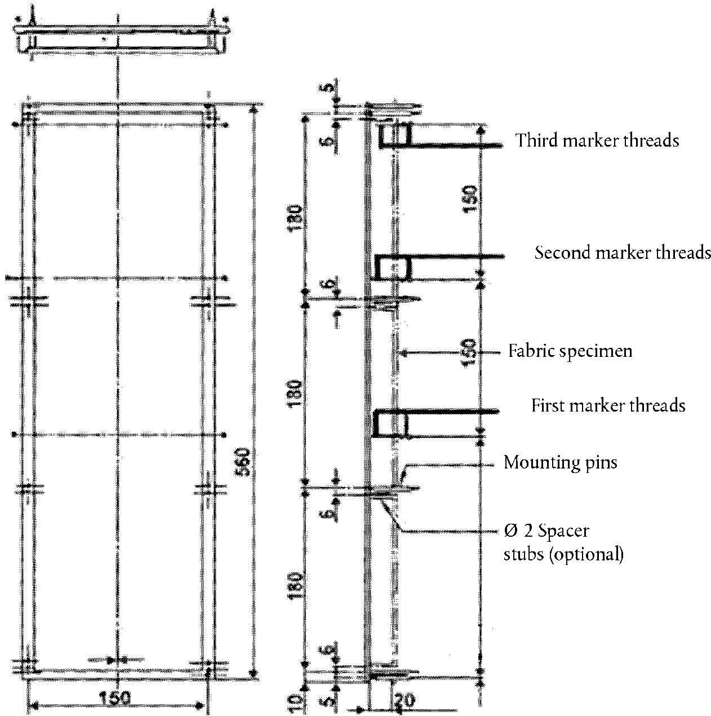

**240**

*Включить новое приложение 10* следующего содержания:

«Приложение 10

Испытание на определение устойчивости электропроводки к распространению пламени

1. Область применения

В настоящем приложении определяются предписания, регламентирующие проведение испытания на определение устойчивости используемой в транспортном средстве электропроводки, к распространению пламени.

2. Отбор образцов и принцип

2.1 Испытанию подвергают пять образцов

3. Образцы

3.1 Длина изоляции на испытательных образцах должна составлять не менее 600 мм.

4. Процедура

Определить устойчивость к распространению пламени с помощью бунзеновской горелки с соответствующим газом и внутренним диаметром сопла 9 мм, которая дает температуру пламени на кончике внутреннего голубого конуса, равную (950 +/– 50) °C.

Подвесить испытательный образец в шкафу без вытяжки и подвергнуть его воздействию температуры на кончике внутреннего конуса пламени, как показано на рис. 1. Верхний конец кабеля направляют в сторону от ближайшей стенки шкафа. Образец подвергают натяжению с помощью груза, перекинутого через шкив, с тем чтобы он был все время в натянутом состоянии. Кабель должен находиться под углом 45° ± 1° по отношению к вертикали. В любом случае наикратчайшее расстояние от любой части образца должно составлять минимум 100 мм от любой стенки шкафа. Подвести кончик внутреннего голубого конуса к изоляции на расстояние  
(500 ± 5) мм от верхнего конца изоляции.

Рис. 1  
Прибор для проверки устойчивости к распространению пламени  
(размеры в миллиметрах)

|  |  |
| --- | --- |
|  | **Пояснение**  **1 – испытуемый образец**  **2 – бунзеновская горелка** |

»

1. \* В соответствии с программой работы Комитета по внутреннему транспорту   
   на 2016–2017 годы (ECE/TRANS/254, пункт 159, и ECE/TRANS/2016/28/Add.1, направление деятельности 3.1) Всемирный форум будет разрабатывать, согласовывать и обновлять правила в целях улучшения характеристик транспортных средств. Настоящий документ представлен в соответствии с этим мандатом. [↑](#footnote-ref-1)